# **Prvi zadatak iz Primenjene elektronike**

Potrebno je projektovati sistem koristeći sledeće komponente:

* Razvojnu ploču *EasyPIC v7* firme *Mikroelektronika* sa mikrokontrolerom dsPIC30f4013 (integrisanim AD konvertorima) grafičkim ekranom osetljivim na dodir, serijskom RS232 komunikacijom, i *Piezo buzzer-om*
* 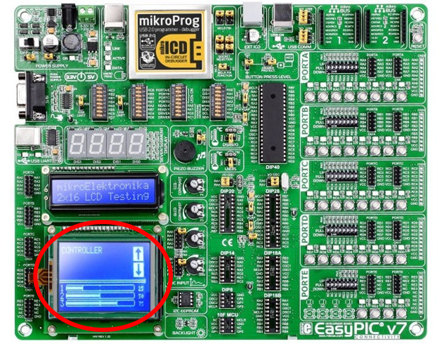

Razvojna ploča *EasyPIC v7* firme *Mikroelektronika*

* *PIR* senzor kao detektor pokreta.

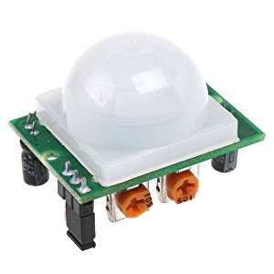

*PIR* senzor

* Fotootpornik

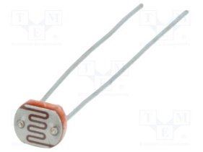

Fotootpornik

**Napomena: Svaka ekipa treba da zadatak dodefiniše i realizuje na svoj način.**

**Poseban zadatak za ekipu: Napraviti igru vešala sa imenima gradova. Slova treba da se šalju preko serijiske RS232 komunikacije**

**Odbrana projekta se sastoji od**

1. **PREZENTACIJE-ravnomerno raspoređeno vreme prezentovanja projekta na svakog člana ekipe.**
   1. **DODATAK : Obavezno prezentovati algoritam rada sistema**
   2. **DODATAK predstaviti način realizacije glavne funkcije - *main.c***
2. **DEMONSTRACIJE- detaljno pokazivanje i objašnjavanje načina rada projekta**
3. **DOKUMETACIJE-Detaljno opisati rad sistema i korišćenih komponenti u tehničkoj dokumentaciji! Dokumentaciju odštamapati u 3 primerka.**
   1. **DODATAK : Obavezno napisati algoritam rada sistema**
   2. **DODATAK opisati način realizacije glavne funkcije - *main.c***